产品名称：解码矩阵控制键盘
产品型号：NK505C
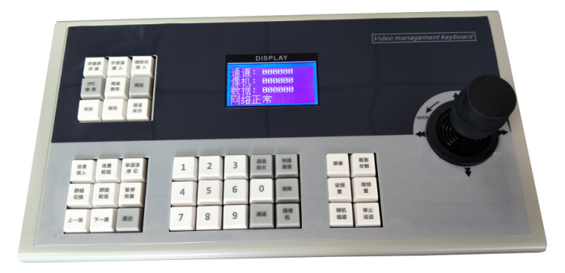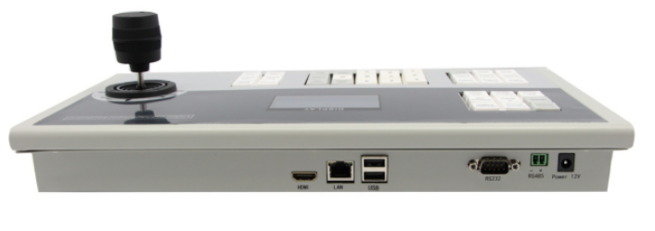

性能特点：
◆支持控制解码矩阵切换摄像机
◆配备三维摇杆，语言中文/英文可选
◆采用Linux操作系统，运行稳定可靠
◆支持通过解码矩阵控制ONVIF协议的网络球机
◆可管理网络视频解码矩阵、拼接屏、网络报警主机
技术参数：
产品型号 | NK505C
控制推杆 | 三维摇杆
键盘按键 | 采用高档机械按键开关
键盘键冒 | 原生料塑胶制成，耐用不变形
控摄像机数量 | 65535个
控制通道数量 | 65535个
网络接口 | RJ45 百兆网口【连接交换机】
HDMI接口 | 1个【连接HDMI显示设备来修改参数】
USB接口 | 2个【连接USB鼠标】
RS232口 | 1个发送大屏协议
RS485口 | 1个，控制其他RS485设备，如门禁和模拟球机等
控屏协议 | 专用矩阵系统协议以及主流拼接屏协议
产品供电 | DC12V/1A
产品重量 | 2.5KG含包装
产品尺寸 | 长*宽*高：352MM*210MM*52MM/32MM （后高52，前高32）

